**FORMULAIRE DE CANDIDATURE**

A renseigner et retourner sur le site artdugrandparis.fr

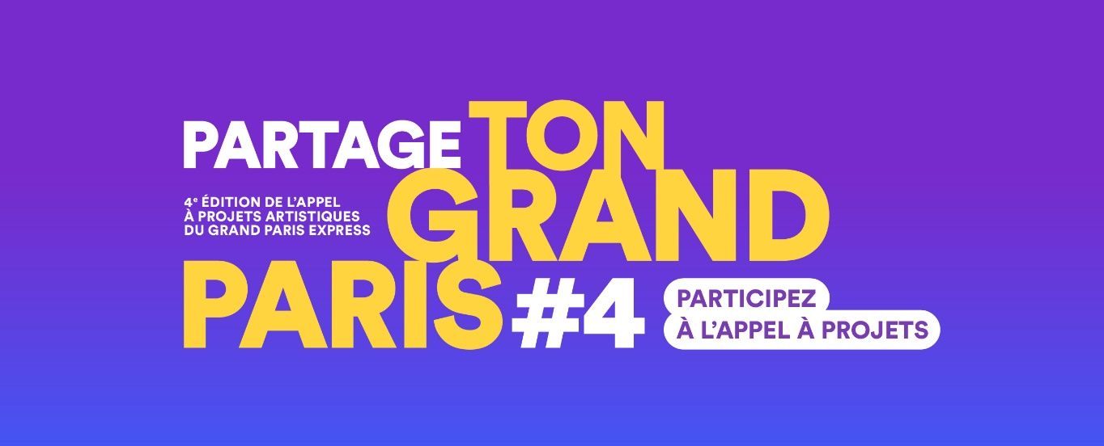

**Porteur du projet**

**Nom de la structure organisatrice**

**Adresse du siège social, et de correspondance**

**si différente du siège (en Ile-de-France uniquement)**

**Activité principale**

**Numéro SIRET/SIREN**

**Adresse du site internet**

**Identification du responsable de la structure**

**Prénom/Nom :**

**Fonction :**

**Tél :**

**Adresse mail :**

**Identification du responsable du projet**

**Prénom/Nom :**

**Fonction :**

**Tél :**

**Adresse mail :**

**Typologie de projet**

*Arts visuels* : *discipline : …*

*Arts vivants : discipline : …*

**Nom du projet**

**Décrivez en trois lignes maximum votre projet**

---------------------------------------------------------------------------------------------------------------------------------------------------------------------------------------------------------------------------------------------------------------

**Décrivez en quelques lignes en quoi votre projet participe au dispositif « Partage ton Grand Paris #4 », comment répond-t-il aux enjeux environnementaux de la ville de demain ?**

-------------------------------------------------------------------------------------------------------------------------------------------------------------------------------------------------------------------------------------------------------------------------------------------------------------------------------------------------------------------------------------------------------------------------------------------------------------------------------------------------------------------------------------------------------------------------------------------------------------------

-------------------------------------------------------------------------------------

**Objectif(s) visé(s) par le projet**

**Partenaires impliqués / à impliquer**

|  |
| --- |
|  |

**Calendrier prévisionnel de mise en œuvre du projet**

Date de début :

Date de fin :

Fréquence de mise en œuvre :

**Localisation du projet**

Lieu de mise en œuvre :

Adresse :

**Comment avez-vous entendu parler de cet appel à projet ?**

Site internet artdugrandparis.fr

Site internet Métropole du Grand Paris

Instagram – préciser quel compte :

LinkedIn

Presse – préciser :

Bouche à oreille

Autre – préciser :

**Budget :**

Double cliquer sur le tableau pour être redirigé directement vers Excel



**Commentaires complémentaires**